Саратовский государственный технический университет им.

Гагарина Ю.А.

Институт прикладных информационных технологий и коммуникаций

Кафедра прикладные информационные технологии

Практическая работа №2

Выполнил студент 3 курса

Группы б1ИФСТ-31

Яновский Евгений

Преподаватель: Кузьмин Алексей Константинович

Саратов 2023

1. Выберете для себя предметную область, которая покажется более интересной. При этом можно использовать предлагаемый ниже список предметных областей.  
   **Предметную область:** IT-комания
2. Продумайте бизнес-процесс или часть бизнес-процесса в выбранной предметной области, для которого необходимо хранение и управление данными.  
   **Бизнес-процесс:** Получение заявки от клиента, анализ заявки, **Сопровождение базы данных**
3. Продумайте и спроектируйте модель данных, состоящую из 3-4 связанных между собой таблиц. При этом модель должна соответствовать 3 нормальной форме.  
   **Модель данных:** Таблица "Сотрудники" связана с таблицей "Проекты" через поле "Руководитель". Это отношение один-ко-многим, так как один руководитель может быть ответственным за несколько проектов.

Таблица "Проекты" связана с таблицей "Задачи" через поле "ID". Это отношение один-ко-многим, так как один проект может иметь несколько задач. Эта модель данных соответствует 3 нормальной форме, так как:

Каждое поле в таблице зависит только от первичного ключа или от других неключевых полей в той же таблице.

Нет повторяющихся групп данных.

Нет транзитивной зависимости между полями.

Максимально продумайте ограничения, которые необходимо задействовать в спроектированных таблицах. Таблица 1: Сотрудники

Уникальность: ID сотрудника должен быть уникальным.

Непустота: ФИО, Должность, Отдел и Телефон сотрудника должны быть заполнены.

Таблица 2: Проекты

Уникальность: ID проекта должен быть уникальным.

Непустота: Название, Описание, Дата начала и Дата окончания проекта должны быть заполнены.

Таблица 3: Задачи

Уникальность: ID задачи должен быть уникальным.

Непустота: Название, Описание, Дата начала и Дата окончания задачи должны быть заполнены.

Зависимость от проекта: Поле "Проект" должно ссылаться на существующий ID проекта.

Зависимость от сотрудника: Поле "Ответственный" должно ссылаться на существующий ID сотрудника.

Эти ограничения помогут обеспечить целостность данных в базе данных.

Работы:  значение стоимости должно быть больше или равно 0.

1. Реализуйте спроектированные таблицы при помощи команд DDL. При этом предусмотрите счётчики для столбцов, являющимися суррогатными первичными ключами. Ограничения объявляйте как в inline, так и в out-of-line форме. Работы:  значение стоимости должно быть больше или равно 0.

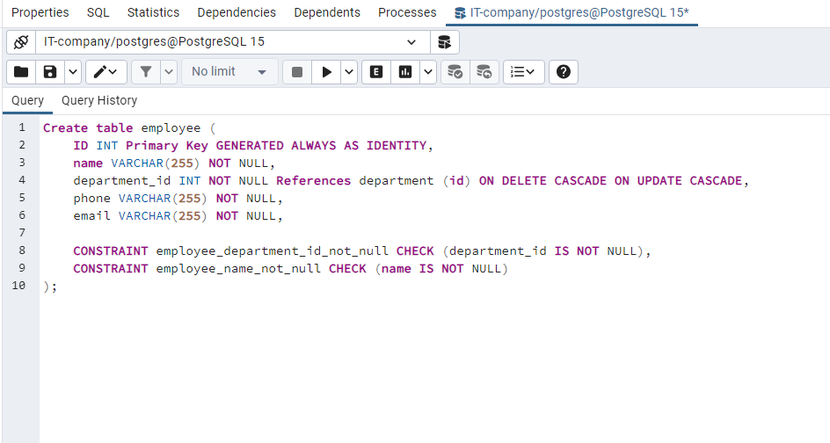

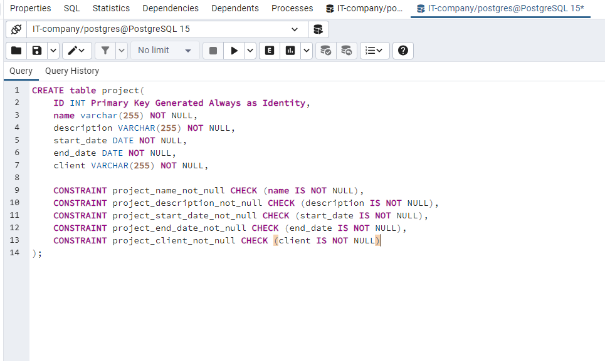

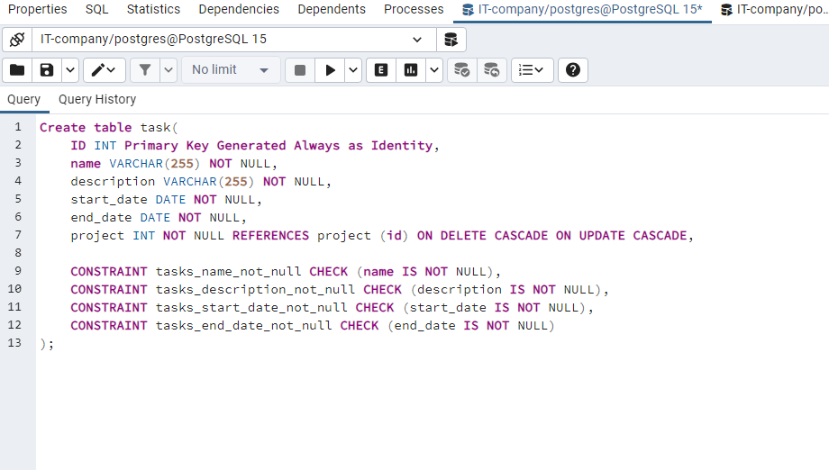

1. Напишите код, который выключает какое-либо ограничение и включает его. При включении существующие записи не должны проверяться на соответствие данному ограничению.   
   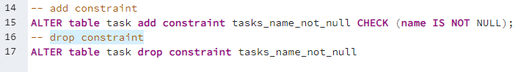
2. Напишите инструкции DML, которые наполнят созданные ранее таблицы данными. Достаточно будет по 10-15 записей в каждую таблицу.   
   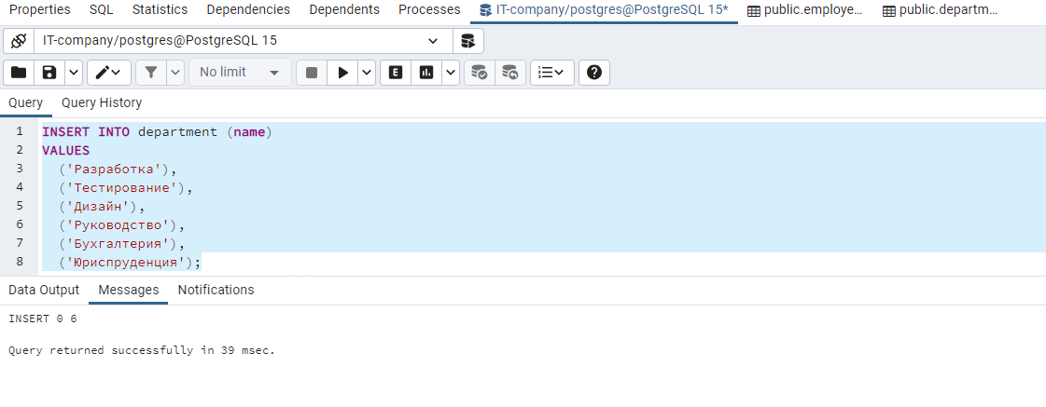

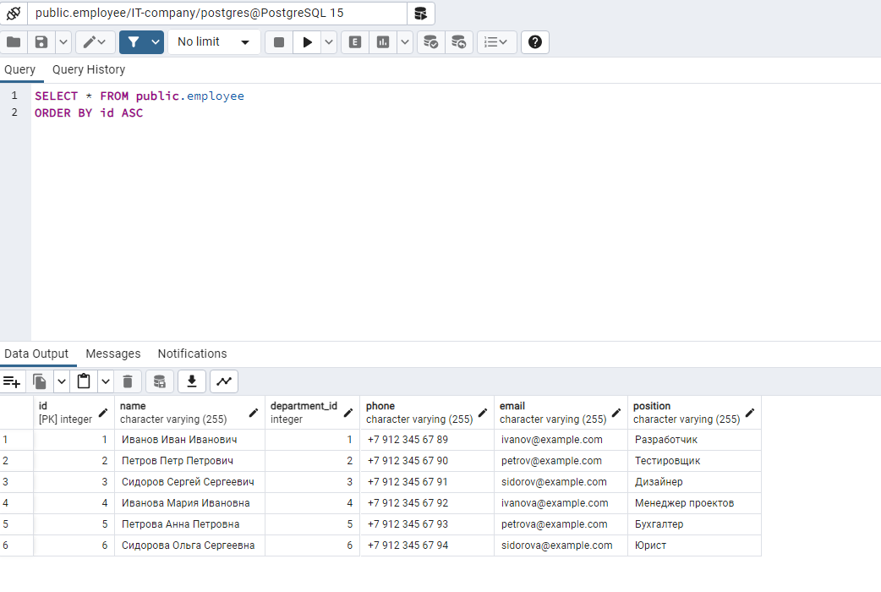

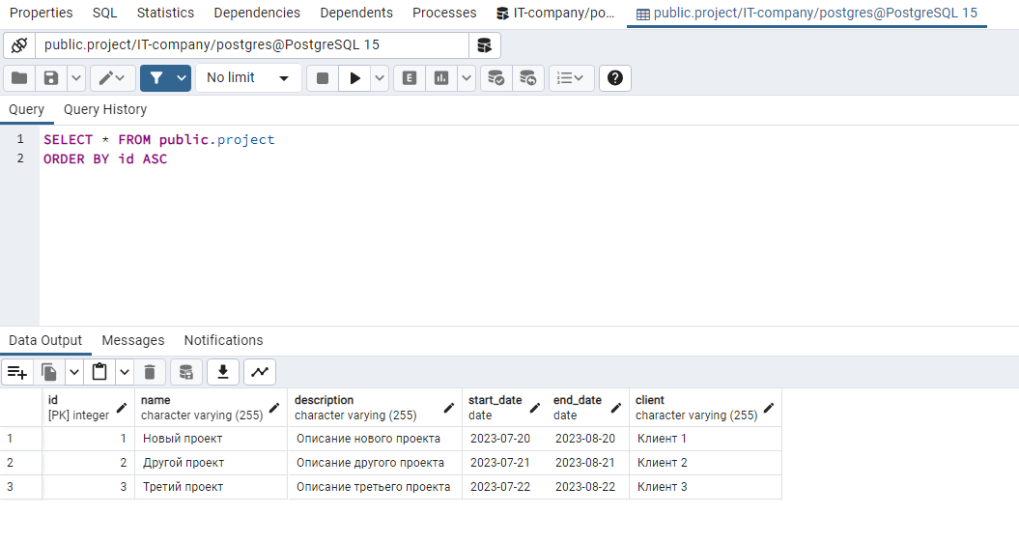

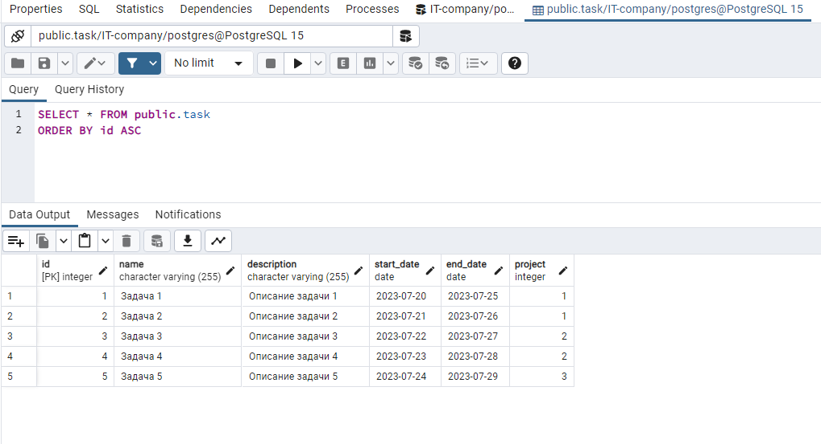

1. Сделайте новую доп. таблицу и напишите код, который выполнит слияние вновь созданной таблицы и существующей ранее таблицы (используйте MERGE или аналог).  При этом выполняемая операция не должна носить чисто формальный характер, а должна интерпретироваться и обосновываться с точки зрения бизнес-процесса.  
   